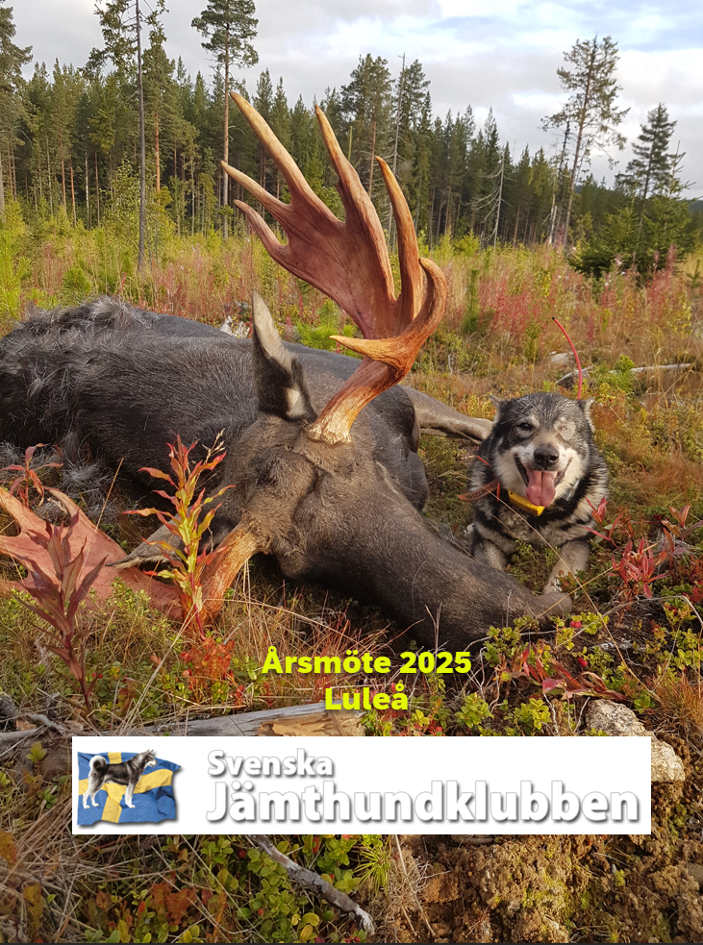

Dagordning Svenska Jämthundklubbens årsmöte 2025-02-22

1§ Årsmötets öppnande

2§ Justering av röstlängden

3§ Val av ordförande för mötet

4§ Styrelsens anmälan om protokollförare för mötet

5§ Val av justeringsmän tillika rösträknare som tillsammans med mötesordförande skall
justera protokollet

6§ Beslut om närvaro-och yttranderätt förutom klubbens medlemmar

7§ Frågan om mötet blivit stadgeenligt utlyst

8§ Fastställande om dagordningen

9§ Styrelsens verksamhetsberättelse samt årsbokslut samt revisorernas berättelse, samt
kommittéernas arbete under året

10§ Fastställande av årsbokslut, samt beslut om uppkommen vinst eller förlust

11§ Styrelsens rapport om de uppdrag föregående klubbmöte givit till styrelsen

12§ Beslut om ansvarsfrihet för styrelsen

13A§ Beslut om styrelsens verksamhetsplan

13B§ Beslut om medlemsavgift för nästa verksamhets år

13C§ Beslut om styrelsens förslag till rambudget

14§ Val av ordförande och ledamöter i styrelsen enligt § 8

15§ Val av två revisorer och två revisorssuppleanter enligt § 9 i dessa stadgar

16§ Val av valberedning enligt § 10 i dessa stadgar

17§ Beslut om omedelbar justering av punkterna 14 – 16

18§ Motioner, styrelsens förslag och övriga ärenden som av styrelsen hänskjutits till
klubbmötet eller som senast 2025-01-15

18A§ Motioner (från medlemmar)

18B§ Styrelsens förslag

18C§ Övriga ärenden

19§ Övriga frågor

20§ Mötets avslutande

Styrelsens verksamhetsberättelse 2024

Ordförande: Gustav Svensson
Vice ordförande: Johnas Johnsson
Sekreterare: Jan Helander
Kassör: Nina Charles
Ledamöter: Ida Staaf, Pär Lennartsson, Karl-Johan Bergmark
Revisorer: Ted Karlsson och Joakim Elofsson

Under verksamhetsåret 2024 har Svenska Jämthundklubben fortsatt arbeta för att främja jämthunden och stödja våra medlemmar på olika sätt, trots vissa utmaningar som exempelvis en sjunkande medlemsbas. Genom gemensamma insatser från våra engagerade kommittéer har vi skapat möjligheter för medlemmarna att bidra till klubbens utveckling och stärka gemenskapen.

Medlemsantalet har minskat från föregående år, vilket delvis kan kopplas till externa faktorer såsom en minskande älgstam och färre registrerade jämthundar i Sverige. Trots detta har vi fortsatt arbeta aktivt för att erbjuda ett mervärde för våra medlemmar, bland annat genom PR-kommitténs kreativa arbete med klubbshopen, där kalendern och jämthundsknivarna varit populära inslag. Dessutom satsade vi på framgångsrika kampanjer som Black Week-rean, och vi ser fram emot att introducera nya produkter för att hålla intresset för shopen levande.

Avelskommittén har haft ett produktivt år med ett stort antal rådgivningar, uppdateringar av avelslistor och samarbete med norska Älghundsförbundet. Deras arbete har varit avgörande för att främja hållbar avel och stärka den genetiska hälsan hos våra hundar.
Redaktionskommittén har fortsatt skapa intresse för tidningen Jämthunden genom inspirerande reportage om hundar, ägare och kennlar samt genom att sprida viktig information från avelsarbetet. Tidningen är en uppskattad medlemstidning som bidrar till att öka engagemanget inom klubben.

Jaktprovs- och tävlingskommittén har haft ett framgångsrikt år med rekordmånga anmälningar till årets mästerskap. Samarbetet med Jaktjournalen har bidragit till att sprida information om klubben och våra evenemang till en bredare publik, vilket är ett viktigt steg för att öka synligheten för Svenska Jämthundklubben.
Vi går in i 2025 med målet att fortsätta utveckla klubben, attrahera nya medlemmar och stärka vårt arbete för jämthunden. Med de samlade insatserna från våra kommittéer och våra engagerade medlemmar ser vi fram emot att möta framtidens utmaningar med optimism och drivkraft.

Föreningens årsmöte hölls på Scandic Syd Östersund.

Styrelsen har under året året haft 9st styrelsemöten och däremellan några arbetsmöten. Styrelsen har träffats vid uppstartsmöte i Sundsvall och i samband med Rättviksutställningen. Övriga möten har hållits via Teams.

Klubbens tävlingar genomfördes i trakterna kring Kalix och med hjälp av Norrbottens Älghundsklubb.

Utställningskommitténs verksamhetsberättelse

Kommittén har under 2024 bestått av Thomas Eriksson och Ted Karlsson. Arbetet under året har i huvudsak bestått av att bevaka frågor som berör vår ras och den exteriöra verksamheten. Visst arbete kring den planerade riksutställningen har bedrivits med bland annat redovisning vid ordförandekonferensen i samband med älghund-SM. SÄK och Sydsvenska älghundklubben har ställt sig positiva till att prova detta och första riksutställningen kommer att genomföras 2025 vid SSÄK:s ordinarie utställning i Torne.

Avelskommitténs verksamhetsberättelse

Har under året bestått av Jonas Larsson, Kjell Lennartsson, Thomas Karnestrand och Christoffer Berg.

o Vi har bistått medlemmarna med avelsrådgivning och valphänvisningar.
o Granskat ett stort antal valp- och avelsannonser till hemsidan.
o Certifierade jämthundsannonser på Facebook.
o RAS-dokument - årlig utvärdering är gjord.
o Uppdaterat alla våra avelslistor.
o Bidragit med material i form av avelsinformation till tidningen Jämthunden.
o Startat ett projekt för samarbete med Norska Älghundsförbundet och deras
avelsrådgivare där vi bl a hjälpt till med att ta fram unghunds- och elitlistor.
o Deltagit på ett antal styrelsemöten via Teams, samt fysiskt möte i Rättvik.

Medlemskommitténs verksamhetsberättelse

Medlemskommittén har under 2024 bestått av Mattias Åhlstrand.

Medlemsantalet i Svenska Jämthundklubben har sjunkit något från 2050st medlemmar året 2023 till 1783st (12/12) medlemmar 2024.
Medlemsantalet kan bero på en sjunkande älgstam och även att antalet registrerade jämthundar i Sverige sjunkit.

Jaktprovs/Tävlingskommitténs verksamhetsberättelse

Kommittén har under året bestått av Johnas Johnsson Kåre Brorsson och Mikael Hjelm.
Vi har under året haft mycket jobb inför mästerskapen med att skaffa sponsorer för att kunna täcka upp kostnaderna för mästerskapen. Vi hade rekordintresse för årets mästerskap både UM&KM med totalt 129 anmälda ekipage. Vi inledde ett nytt samarbete med Jaktjournalen som var på plats under tävlingsdagarna och rapporterade ut på olika kanaler. Vilket har upplevts mycket positivt!

PR-kommitténs verksamhetsberättelse
PR-kommittén har under 2024 bestått av Nina Charles.

Under verksamhetsåret 2024 har webshoppens försäljning rullat på bra. Vi har med jämna mellanrum lagt ihop och pushat för paketpriser med olika innehåll som kan passa medlemmarna i säsong.

Även detta år samlade vi in bilder från medlemmar för att göra en kalender som medlemmarna kan köpa i shopen, den började säljas i augusti och säljs tills den är slut.

Vi har också köpt in Jämthundsknivar i två omgångar i år.

Under black week i slutet på november satte vi en rabatt på allt i shopen.

Inför 2025 är vårt mål att få in något nytt för försäljning för att hålla intresset i klubbshopen uppe.

Redaktionskommitténs verksamhetsberättelse

Redaktionen har under året bestått av Berit Bodin som ordf i kommittén samt ledamöter Thomas Melkersson, Marlene Bäckström Johansson, Martina Jonsson, Ted Karlsson samt en ny ledamot som heter Stina Frank.
Tidningen Jämthunden ges ut två gånger per år, under vår och höst där vi skriver reportage om intressanta hundar, hundägare och kennlar. Dessutom publicerar vi statistik och annat material från avelskommittén.

Resultatrapport 2024
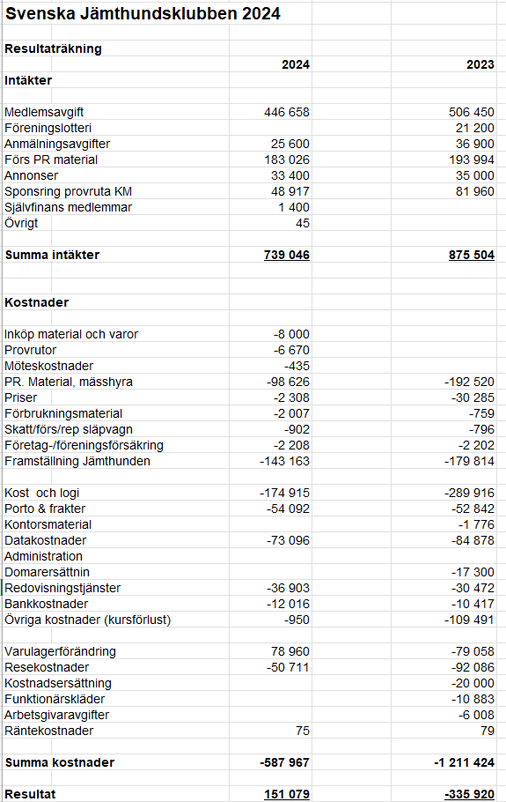

Balansrapport 2024

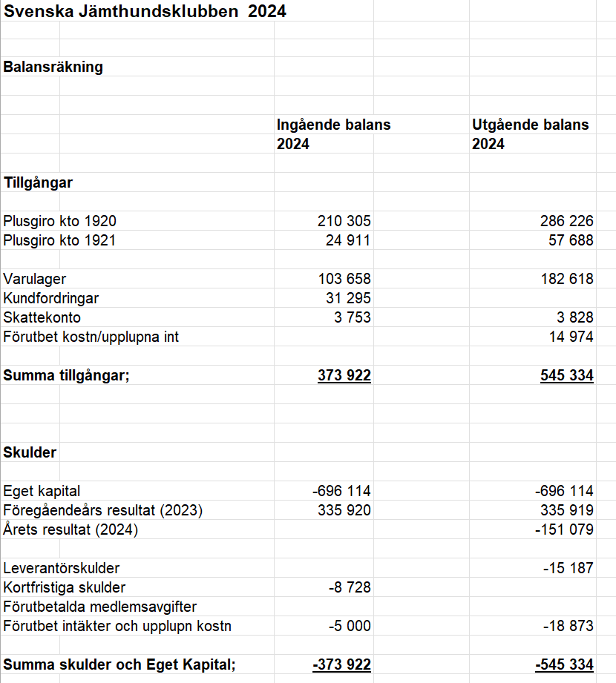

Revisionsberättelse
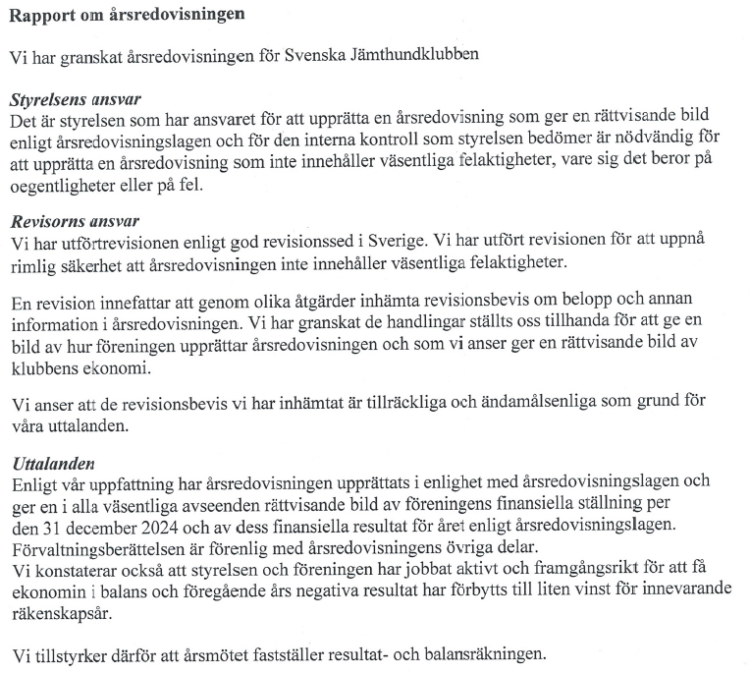

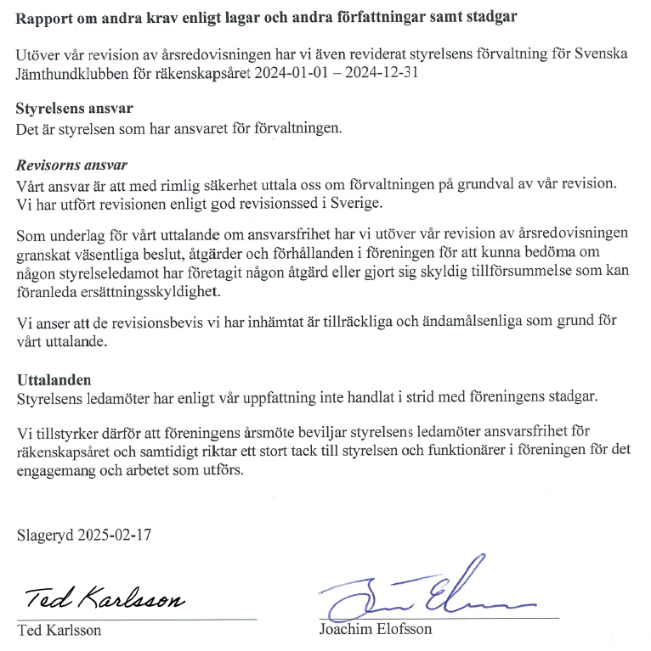

Verksamhetsplan 2025

- Genomföra Svenska Jämthundklubbens klubb och ungdomsmästerskap i Eksjö 29-31 Nov
- Utställning Rättvik
- Närvara på SÄKs träffar
- Älghund-SM
- Vara behjälplig i avelsfrågor
- Bevaka rasens intressen exteriört och i avel
- Verka för god medlemsservice
- Ge ut 2 nummer av tidningen jämthunden, och fortsättautveckla tidningen•
- Riksutställning Torne Lördag 24e Maj
- Ajourhålla PR-material och fortsätta försäljning

Rambudget 2025
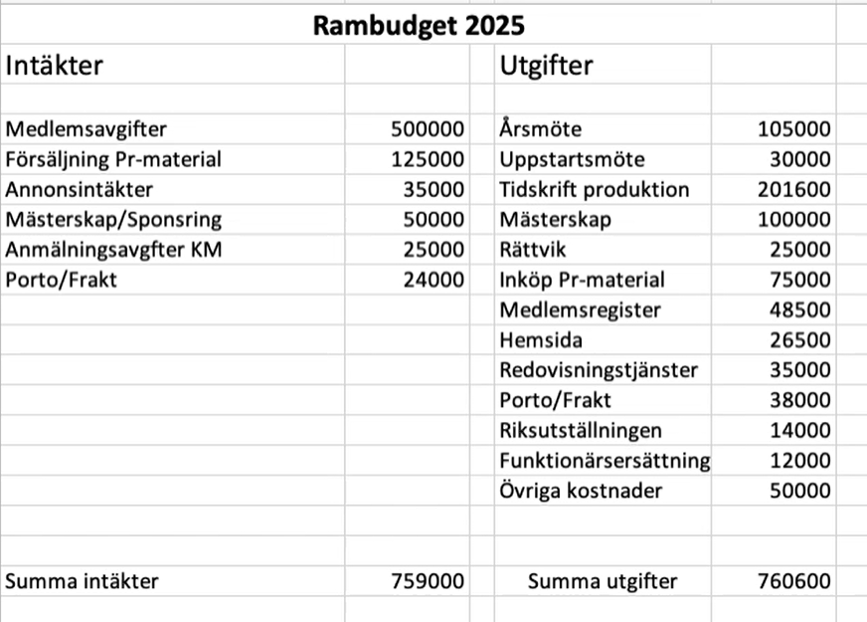

Valberedningens förslag till årsstämman 2025

Valberedningens förslag till Svenska Jämthundklubbens årsmöte Luleå 2025-02-22

Ordförande för årsmötet: Eilert Apelqvist.

Sekreterare för årsmötet: Jan Helander.

Justeringsperson tillika rösträknare för årsmötet. Berit Bodin

Justeringsperson tillika rösträknare för årsmötet. Mikael Hjelm

Förslag till styrelsen.

Ordförande för 1 år: Gustav Svensson Kisa. Omval

Ledamot för 2 år: Jonas Jonsson Rörberg. Omval

Ledamot för 2 år: Ulf Isaksson Borlänge. Nyval

Ledamot för 2 år Bo Fritzèn Åmotsfors. Nyval

Förslag till revisorer samt revisorssuppleanter.

Revisor för 1 år: Ted Karlsson Korsberga. Omval.

Revisor för 1 år: Joachim Elofsson Lekeryd. Omval.

Revisorssuppleant för 1 år: Johan Sandgren Svärdsjö. Omval.

Revisorssuppleant för 1 år: Jan Isaksson. Vallsta. Omval

Valberedningen.

Valberedningen har bestått av.

Peter Antonsson, utgående mandat 2026
Göran Olsson, utgående mandat 2025
Lars Stomsjö, utgående mandat 2025 (sammankallande)

